Bilan touristique des vacances de Pâques
Découvrir les Cantons de l’Est au printemps

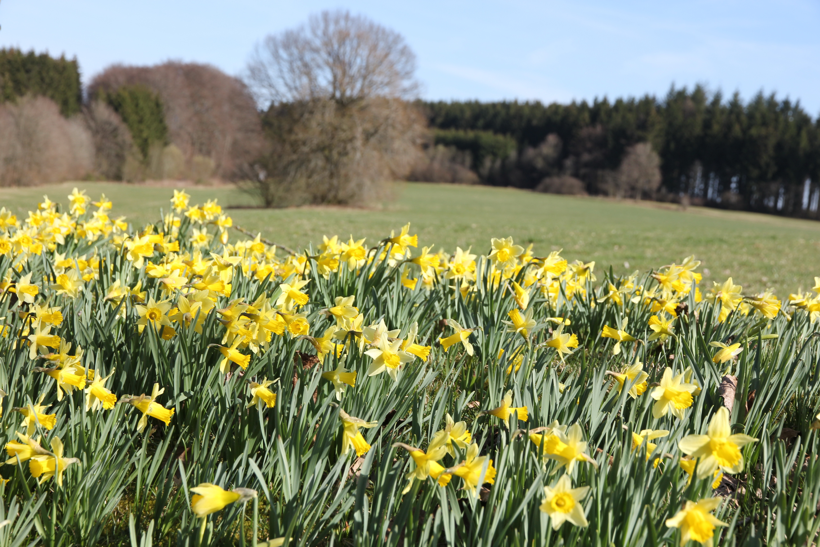
Avec le début du printemps, la nature s’éveille. La floraison et ses couleurs vives incitent à découvrir les sentiers de randonnée et vélo des Cantons de l'Est, à admirer la diversité des paysages, à profiter du calme de la nature et à goûter aux plaisirs de la gastronomie régionale. Pour ceux qui souhaitent entamer leurs vacances à la dernière minute, il reste encore des chambres libres dans les hébergements touristiques des Cantons de l’Est pour Pâques, comme le rapportent les membres de l’Agence du Tourisme des Cantons de l’Est interrogés lors d’une récente enquête.

Le taux de réservation actuel des hébergements reste en dessous du niveau de 2023
Cette enquête a montré que le taux de réservation pour les vacances de Pâques 2024 n’atteint pas celui de l’année passée. Alors que les hôtels et chambres d’hôtes constatent un taux de réservation moyen autour des 43%, qui l’année passée se situait à environ 45%, quasi la moitié des hébergements confirment une situation actuelle moins bonne qu’en 2023. Néanmoins, 43% des hébergements signalent une fréquentation quasi identique et seulement 7% ont enregistré plus de réservations qu’en 2023.
Bien que le nombre de réservations auprès des hôtels et chambres d’hôte ne s’est réduit que légèrement, l’écart pour les gîtes est un peu plus grand avec 6%. Néanmoins, les gîtes constatent un taux d’occupation globalement plus élevé que celui des hôtels et chambres d’hôtes, avec un taux de réservation moyen de 57% (2023 : 63%). De plus, il est à noter que 28% des gîtes affichent complets pour les vacances de Pâques.

La météo peut influencer les réservations de dernière minute
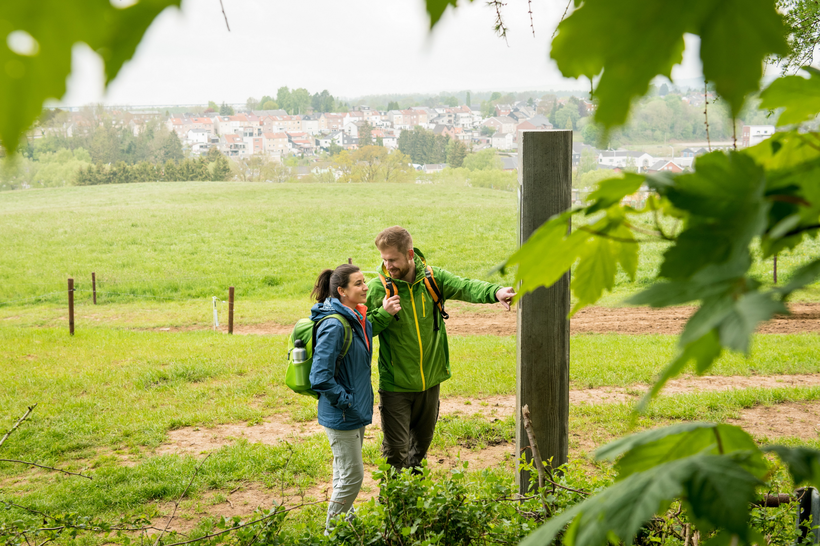
En 2023, le sondage a été réalisé 10 jours avant les vacances scolaires. Par conséquent, l’enquête ne comporte pas de chiffres sur le taux d'occupation réel, car les réservations de dernière minute, qui peuvent varier considérablement en raison notamment des conditions météorologiques, peuvent encore contribuer à augmenter le taux d'occupation. L'influence de ces réservations de dernière minute a également été soulignée par cette hôtelière, Mme Tanja Pip de l'hôtel Pip-Margraff qui explique que "Les clients réservent de plus en plus tard. Nous recevons la plupart des réservations dans les deux semaines précédant l'arrivée. Il est donc difficile de dire si les réservations seront finalement aussi bonnes que l'année dernière. La météo joue peut-être aussi un rôle".
Les Pays-Bas à la 2e place derrière la Flandre
Pendant ces vacances de Pâques, les visiteurs flamands sont les plus nombreux à occuper les hébergements touristiques dans les Cantons de l’Est. Tout comme l'année passée, ils arrivent largement en tête du classement des hôtels et des chambres d'hôtes, ainsi que des gîtes et des campings. Contrairement à l'année dernière, la deuxième place n'est toutefois pas occupée par les touristes wallons, mais par les touristes néerlandais. Les visiteurs wallons atteignent seulement la troisième place du classement dans les hôtels et les chambres d'hôtes, alors que pour les gîtes et les campings, ils sont devancés par les touristes allemands et ne se retrouvent qu'en quatrième position.
Les séjours dans les hôtels et les chambres d'hôtes se raccourcissent
La durée de séjour des vacanciers est généralement plus courte dans les hôtels et les chambres d'hôtes que dans les gîtes. Alors que les séjours dans les gîtes ont tendance à se prolonger, 8 hôtels et chambres d'hôtes sur 10 signalent que le touriste réserve le plus fréquemment deux nuitées dans leurs établissements. Par rapport à l'année dernière, on constate donc que les séjours dans les hôtels et les chambres d'hôtes diminuent tendanciellement. Alors que seul 1 propriétaire d’hôtel ou de chambre d’hôtes sur 10 estimait en 2023 que le séjour le plus recherché n’était que d’une nuit, ils sont deux fois plus nombreux en 2024. Force est surtout de constater que les séjours de 3 nuits sont en diminution.
Offres spéciales durant la période de Pâques
À l'occasion de Pâques, plusieurs hébergements proposent des offres gastronomiques et des arrangements de printemps. Certains établissements qui ne disposent pas nécessairement d’un restaurant proposent aussi des actions spéciales pour la période de Pâques, comme par exemple un brunch de Pâques ou d’autres surprises à l’attention de leurs hôtes.
Perspectives pour le mois de mai
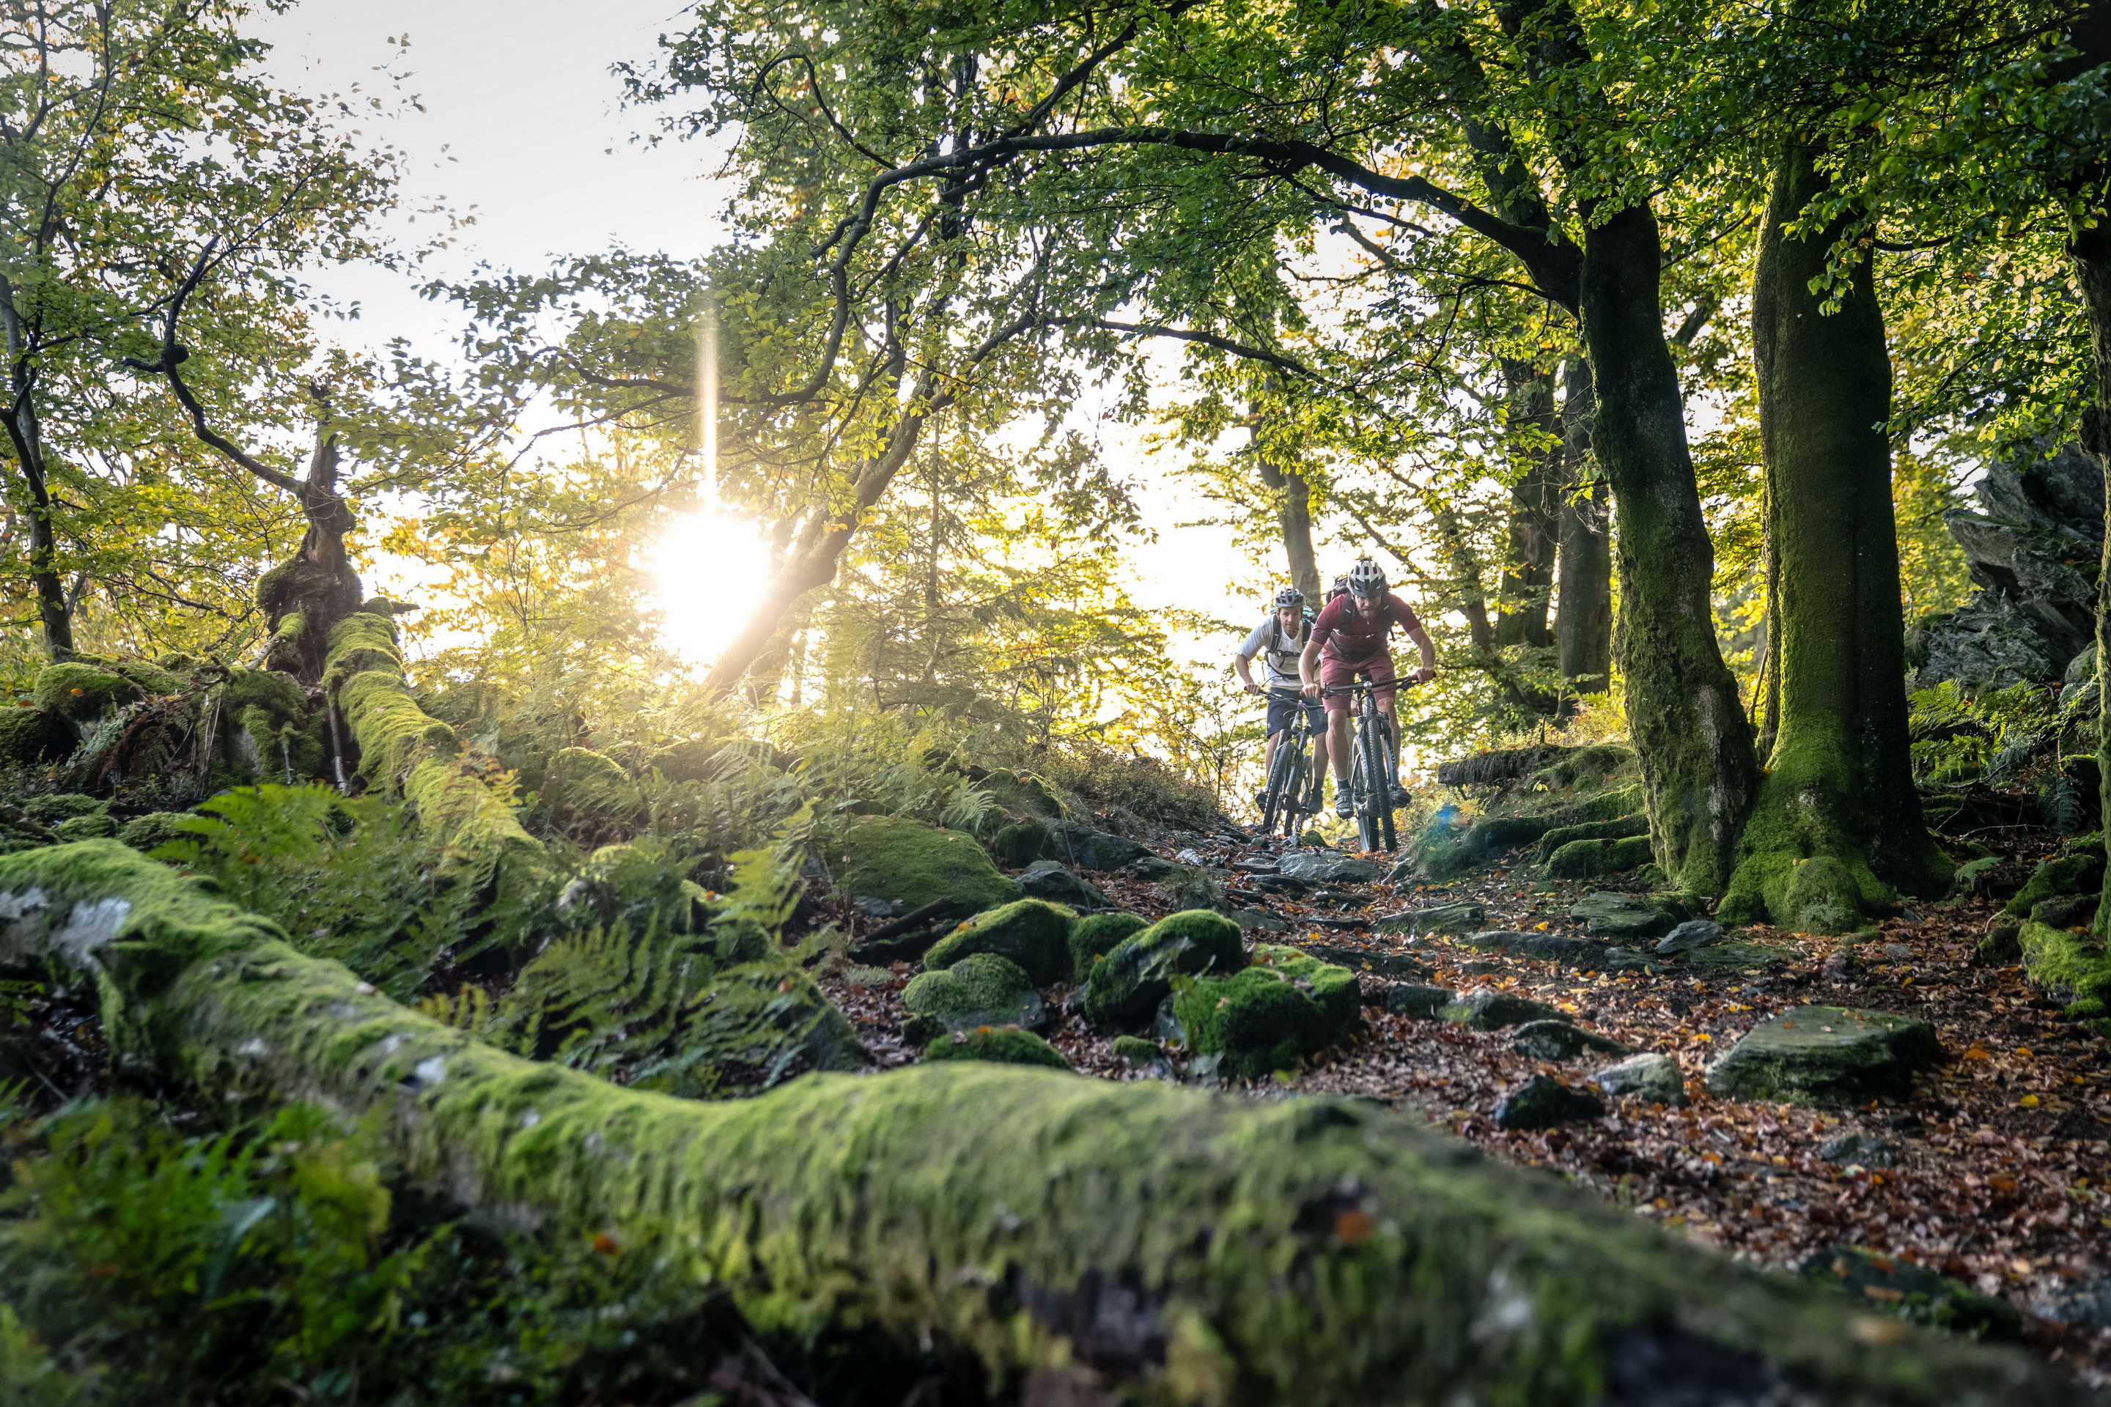
En prévision des vacances scolaires en Wallonie au mois de mai, environ trois quarts des hébergements interrogés indiquent que les réservations ont bien démarré. Il reste encore pas mal de chambres disponibles, mais le week-end prolongé autour de l'Ascension, du 9 au 12 mai, est particulièrement prisé et déjà complet dans plusieurs établissements. Une partie des réservations effectuées pour cette période provient à ce jour en partie du Stoneman Arduenna, qui redémarrera le 13 avril et invitera à faire du VTT dans les Cantons de l'Est jusqu'au 15 septembre.

Liens utiles :
Les hébergements situés dans les Cantons de l’Est : www.ostbelgien.eu/fr/hebergements/tous-les-hebergements
Informations liées au printemps dans les Cantons de l’Est : www.ostbelgien.eu/fr/que-faire/decouvrir/typique-des-cantons-de-l-est/printemps
Evénements dans les Cantons de l’Est : www.ostbelgien.eu/fr/evenements
Balades de rêve dans les Cantons de l’Est : www.ostbelgien.eu/fr/randonnee/balades-de-reve

Informations sur le sondage : Le sondage en ligne a été réalisé auprès des entreprises membres de l'Agence du Tourisme des Cantons de l'Est. Ce sondage concerne les vacances de Pâques 2024 et a été réalisé entre le 20 et le 25 mars. Les résultats ne sont pas juridiquement contraignants et concernent uniquement des établissements situés dans les Cantons de l'Est ayant participé à l'enquête.

Photos et droits d’image :
1) Le printemps invite à admirer les paysages et à savourer la tranquillité de la nature. ©ostbelgien.eu
2) Que diriez-vous d’une randonnée spontanée pour profiter du printemps dans les Cantons de l’Est ? ©ostbelgien.eu/Dominik Ketz
3) La cinquième saison du Stoneman Arduenna débute le 13 avril. ©Dennis Stratmann

